Taller M.T Sistemas 10°
Circuito serie y paralelo
Julio 2013
Nombre de los alumnos

Simplifique los siguientes circuitos:

Punto 1
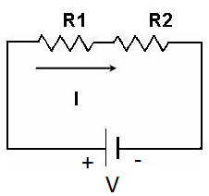 | RESISTEN VOLTAJE CORRIENTE POTENCIA  R1= V1= I1= P1=  R2= V2= I2= P2=  RT= VT= IT= PT=

Punto 2
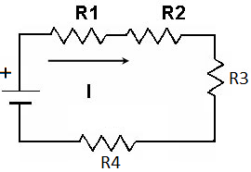 | RESISTEN VOLTAJE CORRIENTE POTENCIA  R1= V1= I1= P1=  R2= V2= I2= P2=  R3= V3= I3= P3=  R4 V4= I4= P4=  RT= VT= IT= PT=

Punto 3
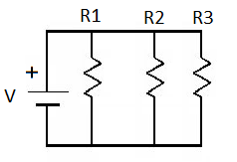 | RESISTEN VOLTAJE CORRIENTE POTENCIA  R1= V1= I1= P1=  R2= V2= I2= P2=  R3= V3= I3= P3=  RT= VT= IT= PT=

Punto 4
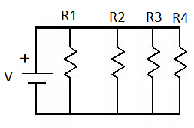 | RESISTEN VOLTAJE CORRIENTE POTENCIA  R1= V1= I1= P1=  R2= V2= I2= P2=  R3= V3= I3= P3=  R4 V4= I4= P4=  RT= VT= IT= PT=

